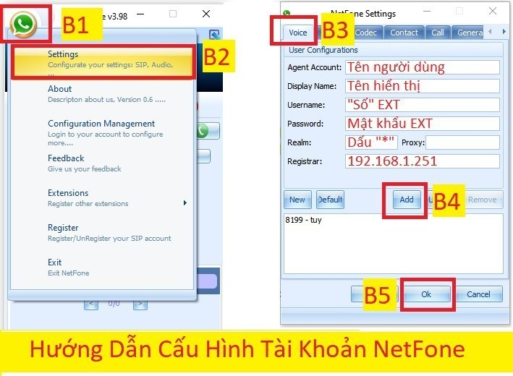

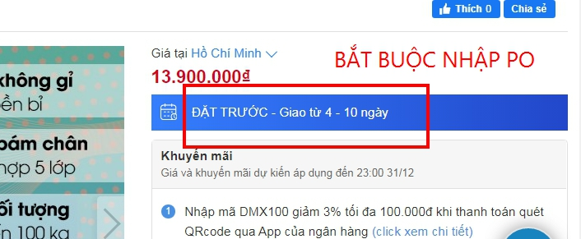

Mục 1.Giao diện khi đăng nhập vào CRM

"Số 1: Nhập SDT khách hàng để kiểm tra: lịch sử mua hàng, lịch sử SMS

Số 2: Vào giao diện kiểm tra lịch sử tạo đơn hàng

Số 3: Kiểm tra Coupo

Số 4: Chuyển đổi giao diện CRM TGDD hoặc ĐMX

Số 5: Trở về giao diện popup cuộc gọi nhập phản ánh

Số 6: Xem tồn kho hàng hóa

Số 7: Đăng xuất"

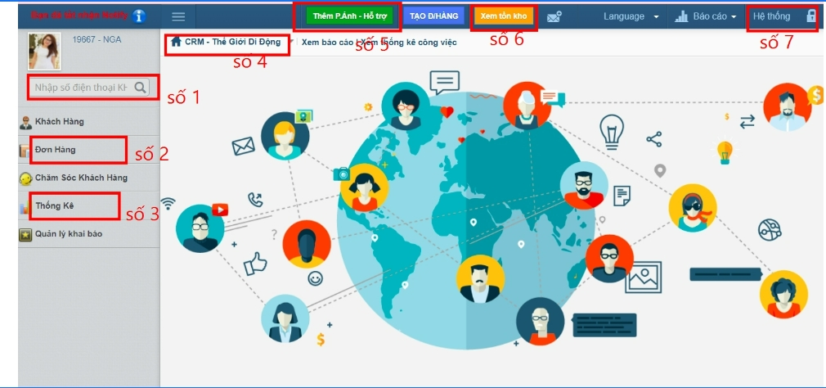

Mục 2. Giao diện Kiểm tra lịch sử mua hàng và SMS

- Bước 1: Nhập SDT cần tiềm kiếm (số 1 mục 1) -> tìm kiếm -> Hình 1

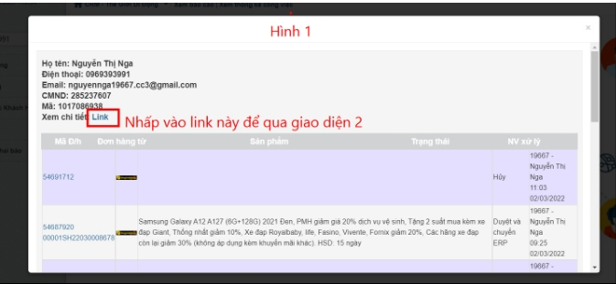

Bước 2: Nhấp Link -> Hình 2

+ Số 1: Kiểm tra lịch sử mua hàng của khách

+ Số 2: Kiểm tra lịch sử SMS hệ thống đã gửi cho khách

+ Số 3: Mục để nhân viên gửi SMS cho khách: Ko ll được, gửi số tài khoản, gửi địa chỉ ST....

+ Số 4: Kiểm tra lịch sử địa chỉ hệ thống từng giao hàng đến cho khách

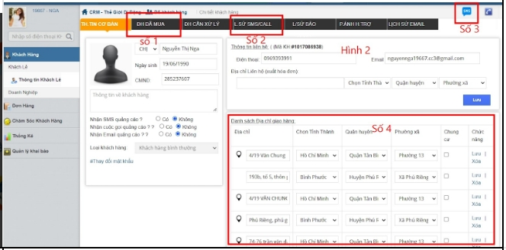

- Hình 3: Xem lịch sử mua hàng của khách

+ Số 1: Năm cần kiểm tra - rời nằm tùy chọn

+ Số 2: Mã đơn hàng erp (Có thể bấm vào mã đơn hiện ra chi tiết đơn hàng)

+ Số 3: Nhận biết đơn hàng đã bị nhập trả lúc mấy giờ, ngày nào

+ Số 4: Sản phẩm kh đã mua

+ Số 5: Ngày giờ mua

+ Số 6: Siêu thị xuất bán

+ Số 7: Trạng thái: đã xuất, đã thu tiền, đã giao hay chưa

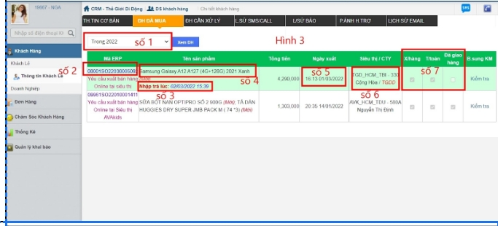

- Hình 4: Xem lịch sử tin nhắn hệ thống đã gửi khách

+ Số 1: Nội dung sms (Những ký tự số sẽ để xxx nhằm bảo mật)

+ Số 2: Ngày gửi

+ Số 3: Người gửi"

